АВТОНОМНАЯ НЕКОММЕРЧЕСКАЯ ОРГАНИЗАЦИЯ ПО ОКАЗАНИЮ СОЦИАЛЬНЫХ УСЛУГ НАСЕЛЕНИЮ «АГЕНТСТВО СОЦИАЛЬНЫХ ИНИЦИАТИВ»

ОТЧЕТ
О ПРОВЕДЕНИИ НЕЗАВИСИМОЙ ОЦЕНКИ КАЧЕСТВА
ОКАЗАНИЯ УСЛУГ В ОРГАНИЗАЦИЯХ, ОКАЗЫВАЮЩИХ
НА ТЕРРИТОРИИ ПЕРМСКОГО КРАЯ СОЦИАЛЬНЫЕ УСЛУГИ
В СТАЦИОНАРНОЙ ФОРМЕ И ФОРМЕ СОЦИАЛЬНОГО ОБСЛУЖИВАНИЯ НА ДОМУ

Пермь, 2020

Оглавление

Введение 3
I. Методика проведения независимой оценки. Критерии оценки. 7
Критерии оценки 8
II. Результаты проведения независимой оценки. 12
Рекомендации 19
Заключение 20
Приложение 21

Введение

С сентября по октябрь 2020 года автономной некоммерческой организацией по оказанию социальных услуг населению «Агентство социальных инициатив» (далее – АНО «Агентство социальных инициатив»)
в соответствии с государственным контрактом, заключенным с Министерством социального развития Пермского края, была проведена независимая оценка качества оказания услуг организациями социального обслуживания Пермского края.
Независимая оценка качества проведена в отношении 15 организаций, оказывающих на территории Пермского края социальные услуги
в стационарной форме социального обслуживания, в форме социального обслуживания на дому:
- Государственное казенное учреждение социального обслуживания Пермского края «Центр помощи детям, оставшимся без попечения родителей» г. Горнозаводска:
  - филиал «Созвездие» государственного казенного учреждения социального обслуживания Пермского края «Центр помощи детям, оставшимся без попечения родителей» г. Горнозаводска.
- Государственное казенное учреждение социального обслуживания Пермского края «Центр помощи детям, оставшимся без попечения родителей» г. Краснокамска.
- Государственное казенное учреждение социального обслуживания Пермского края «Центр помощи детям, оставшимся без попечения родителей» г. Перми:
  - Центр кадетского воспитания для детей-сирот и детей, оставшихся
без попечения родителей государственного казенного учреждения социального обслуживания Пермского края «Центр помощи детям, оставшимся без попечения родителей» г. Перми;
  - отделение длительного пребывания для детей с ограниченными возможностями здоровья № 1 государственного казенного учреждения социального обслуживания Пермского края «Центр помощи детям, оставшимся без попечения родителей» г. Перми;
  - отделение длительного пребывания для детей с ограниченными возможностями здоровья № 2 государственного казенного учреждения социального обслуживания Пермского края «Центр помощи детям, оставшимся без попечения родителей» г. Перми;
  - отделение для детей младшего возраста № 3 государственного казенного учреждения социального обслуживания Пермского края «Центр помощи детям, оставшимся без попечения родителей»
г. Перми;
  - отделение для детей младшего возраста № 4 государственного казенного учреждения социального обслуживания Пермского края «Центр помощи детям, оставшимся без попечения родителей»
г. Перми.
- Государственное казенное учреждение социального обслуживания Пермского края «Центр помощи детям, оставшимся без попечения родителей» г. Березники:
  - отделение социальной реабилитации несовершеннолетних № 1 государственного казенного учреждения социального обслуживания Пермского края «Центр помощи детям, оставшимся без попечения родителей» г. Березники;
  - отделение социальной реабилитации несовершеннолетних № 2 государственного казенного учреждения социального обслуживания Пермского края «Центр помощи детям, оставшимся без попечения родителей» г. Березники;
  - отделение для детей младшего возраста государственного казенного учреждения социального обслуживания Пермского края «Центр помощи детям, оставшимся без попечения родителей» г. Березники.
- Государственное казенное учреждение социального обслуживания Пермского края «Центр помощи детям, оставшимся без попечения родителей,
с ограниченными возможностями здоровья» г. Перми.
- Государственное казенное учреждение социального обслуживания Пермского края «Центр помощи детям, оставшимся без попечения родителей» г. Кудымкара:
  - отделение длительного пребывания несовершеннолетних государственного казенного учреждения социального обслуживания Пермского края «Центр помощи детям, оставшимся без попечения родителей» г. Кудымкара;
  - отделение для детей младшего возраста государственного казенного учреждения социального обслуживания Пермского края «Центр помощи детям, оставшимся без попечения родителей» г. Кудымкара.
- Государственное казенное учреждение социального обслуживания Пермского края «Центр помощи детям, оставшимся без попечения родителей» г. Кунгура:
  - отделение для детей младшего возраста государственного казенного учреждения социального обслуживания Пермского края «Центр помощи детям, оставшимся без попечения родителей» г. Кунгура.
- Государственное казенное учреждение социального обслуживания Пермского края «Центр помощи детям, оставшимся без попечения родителей» г. Чайковского:
  - отделение для детей младшего возраста государственного казенного учреждения социального обслуживания Пермского края «Центр помощи детям, оставшимся без попечения родителей» г. Чайковского.
- Государственное казенное учреждение социального обслуживания Пермского края «Центр помощи детям, оставшимся без попечения родителей» Ильинского района:
  - Карагайский филиал государственного казенного учреждения социального обслуживания Пермского края «Центр помощи детям, оставшимся без попечения родителей» Ильинского района;
  - Верещагинский филиал государственного казенного учреждения социального обслуживания Пермского края «Центр помощи детям, оставшимся без попечения родителей» Ильинского района.
- Государственное казенное учреждение социального обслуживания Пермского края «Социально-реабилитационный центр для несовершеннолетних»:
  - филиал «Доверие» государственного казенного учреждения социального обслуживания Пермского края «Социально-реабилитационный центр для несовершеннолетних»;
  - филиал «Родник» государственного казенного учреждения социального обслуживания Пермского края «Социально-реабилитационный центр для несовершеннолетних»;
  - филиал «Милосердие» государственного казенного учреждения социального обслуживания Пермского края «Социально-реабилитационный центр для несовершеннолетних»;
  - филиал «Росинка» государственного казенного учреждения социального обслуживания Пермского края «Социально-реабилитационный центр для несовершеннолетних».
- Государственное казенное учреждение социального обслуживания Пермского края «Осинский детский дом – интернат для умственно отсталых детей».
- Государственное казенное учреждение социального обслуживания Пермского края «Рудничный детский дом – интернат для умственно отсталых детей».
- Государственное бюджетное учреждение Пермского края «Центр социальной адаптации» г. Перми.
- ООО «Управляющая компания «Новолетие» (г. Пермь, г. Лысьва,
г. Березники, Коми-пермяцкий автономный округ, с. Карагай, г. Чусовой,
г. Чердынь, г. Кизел, г. Чайковский, г. Гремячинск, г. Губаха, г. Соликамск,
п. Ильинский, г. Верещагино, г. Нытва, г. Краснокамск, г. Добрянка,
г. Горнозаводск, с. Барда, с. Орда, с. Сива, г. Чернушка, с. Усть-Кишерть,
с. Большая Сосновая, пгт. Суксун, с. Уинское, г. Александровск, с. Елово,
пгт. Октябрьский, п. Куеда, г. Оханск, г. Очер, с. Частые, с. Березовка, г. Оса,
г. Чернушка).
- ООО «Акцепт» (г. Соликамск, г. Красновишерск).

Целью проведения независимой оценки является проверка качества
и своевременности предоставления социальных услуг несовершеннолетним гражданам, оказавшимся в трудной жизненной ситуации, признанным нуждающимися, детям-инвалидам, гражданам пожилого возраста
и инвалидам.
Проведение независимой оценки включает решение следующих задач:
- Оценка открытости и доступности информации о поставщике социальных услуг;
- Оценка комфортности условий предоставления услуг;
- Оценка доступности услуг для инвалидов;
- Оценка доброжелательности и вежливости сотрудников поставщиков социальных услуг;
- Оценка удовлетворённости условиями оказания услуг.

Правовую основу для проведения независимой оценки качества услуг составили следующие нормативные акты:
- Федеральный закон от 28 декабря 2013г. № 442-ФЗ «Об основах социального обслуживания граждан в Российской Федерации»;
- Постановление Правительства Российской Федерации
от 24 ноября 2014 г. № 1236 «Об утверждении примерного перечня социальных услуг по видам социальных услуг»;
- Постановление Правительства Российской Федерации
от 24 ноября 2014 г. № 1239 «Об утверждении Правил размещения
и обновления информации о поставщике социальных услуг на официальном сайте поставщика социальных услуг и информационно-телекоммуникационной сети «Интернет»»;
- Приказ Министерства труда и социальной защиты Российской Федерации от 17 ноября 2014 г. № 886н «Об утверждении Порядка размещения на официальном сайте поставщика социальных услуг
в информационно-телекоммуникационной сети «Интернет» и обновления информации об этом поставщике (в том числе содержания указанной информации и формы ее предоставления)»;
- Приказ Министерства социального развития Пермского края
от 31 октября 2014 г. № СЭД-33-01-03-556 «Об утверждении порядка предоставления социальных услуг поставщиками социальных услуг
в стационарной форме социального обслуживания»;
- Приказ Министерства социального развития Пермского края
от 04 ноября 2014 г. № СЭД-33-01-03-558 «Об утверждении порядка предоставления социальных услуг в форме социального обслуживания
на дому поставщиками социальных услуг».

Методика проведения независимой оценки. Критерии оценки.

В связи с сложившейся эпидемиологической ситуацией в Пермском крае независимая оценка проводилась в дистанционной форме.
Независимая оценка качества услуг проводилась по следующим параметрам:
1) Оценка открытости и доступности информации об организации социального обслуживания.
Процедура оценки:
- анализ 15 сайтов поставщиков социальных услуг методом контент-анализа;
- проведение эксперимента – обращение к организациям-поставщикам социальных услуг дистанционными способами (по электронной почте,
с помощью электронных сервисов – подачи электронного обращения (жалобы, предложения).
- анализ информационных стендов организаций - поставщиков социальных услуг, методом наблюдения.
- анализ степени удовлетворенности информационной открытостью
и доступностью организаций и учреждений методом онлайн анкетирования получателей социальных услуг.
2) Оценка комфортности условий предоставления социальных услуг и доступность их получения:
Процедура оценки:
- оценка доступной среды для маломобильных групп населения дистанционным методом;
- оценка наличия и оборудования помещений в организациях и учреждениях для предоставления социальных услуг дистанционным методом;
- оценка удовлетворенности получателей социальных услуг доступностью среды (помещений для предоставления услуг внутри учреждения и благоустройством его территории) методом онлайн анкетирования.

3) Оценка доступности услуг для инвалидов:
- методом дистанционного изучения помещений и прилегающей территории и последующее сопоставление с требованиями доступной среды;
- методом дистанционного анкетирования получателей социальных услуг;
4) Оценка доброжелательности, вежливости, компетентности работников организаций социального обслуживания:
- методом дистанционного анкетирования получателей услуг;
5) Оценка удовлетворенности качеством оказания услуг получателей социальных услуг:
- методом дистанционного анкетирования получателей услуг.

При проведении независимой оценки качества всего было опрошено 1112 получателей социальных услуг, получающих услуги в стационарном (356 человек) и надомном (756 человек) формате (анкетирование получателей социальных услуг проводилось дистанционно квалифицированными психологами в момент проведения независимой оценки качества).

По итогам проведения независимой оценки были составлены следующие рейтинги (см. Приложение):
• Рейтинг информационной открытости учреждений;
• Рейтинг комфортности учреждений;
• Рейтинг доброжелательности, вежливости сотрудников учреждения;
• Рейтинг доступности услуг для инвалидов;
- Рейтинг удовлетворенности оказанием услуг;
• Итоговый рейтинг (суммарный по всем показателям).

Критерии оценки

I. Показатели, характеризующие открытость и доступность информации об организации (учреждении).
1.1. Соответствие информации о деятельности организации (учреждения), размещенной на общедоступных информационных ресурсах, ее содержанию и порядку (форме) размещения, установленным нормативными правовыми актами:
- на информационных стендах в помещении организации (учреждения);
- на официальном сайте организации (учреждения) в информационно-телекоммуникационной сети "Интернет" (далее - официальный сайт организации (учреждения).
1.2. Наличие на официальном сайте организации (учреждения) информации о дистанционных способах обратной связи и взаимодействия с получателями услуг и их функционирование:
- телефона;
- электронной почты;
- электронных сервисов (форма для подачи электронного обращения (жалобы, предложения), получение консультации по оказываемым услугам и пр.);
- раздела "Часто задаваемые вопросы";
- технической возможности выражения получателем услуг мнения о качестве условий оказания услуг организацией (учреждением) (наличие анкеты для опроса граждан или гиперссылки на нее).
1.3. Доля получателей услуг, удовлетворенных открытостью, полнотой и доступностью информации о деятельности организации (учреждения), размещенной на информационных стендах в помещении организации (учреждения), на официальном сайте организации (учреждения) (в % от общего числа опрошенных получателей услуг).

II. Показатели, характеризующие комфортность условий предоставления услуг, в том числе время ожидания предоставления услуг.
2.1. Обеспечение в организации (учреждении) комфортных условий для предоставления услуг:
- наличие комфортной зоны отдыха (ожидания), оборудованной соответствующей мебелью;
- наличие и понятность навигации внутри организации (учреждения);
- наличие и доступность питьевой воды;
- наличие и доступность санитарно-гигиенических помещений;
- санитарное состояние помещений организаций;
- транспортная доступность (возможность доехать до организации (учреждения) на общественном транспорте, наличие парковки);
- доступность записи на получение услуги (по телефону, на официальном сайте организации (учреждения), посредством Единого портала государственных и муниципальных услуг, при личном посещении в регистратуре или у специалиста организации (учреждения) и пр.).
2.2. Время ожидания предоставления услуги (своевременность предоставления услуги в соответствии с записью на прием к специалисту организации (учреждения) для получения услуги, графиком прихода социального работника на дом и пр.).
2.3. Доля получателей услуг, удовлетворенных комфортностью условий предоставления услуг (в % от общего числа опрошенных получателей услуг).

III. Показатели, характеризующие доступность услуг для инвалидов.
3.1. Оборудование помещений организации (учреждения)
и прилегающей к организации (учреждению) территории с учетом доступности для инвалидов:
- оборудование входных групп пандусами (подъемными платформами);
- наличие выделенных стоянок для автотранспортных средств инвалидов;
- наличие адаптированных лифтов, поручней, расширенных дверных проемов;
- наличие сменных кресел-колясок;
- наличие специально оборудованных для инвалидов санитарно-гигиенических помещений.
3.2. Обеспечение в организации (учреждении) условий доступности, позволяющих инвалидам получать услуги наравне с другими, включая:
- дублирование для инвалидов по слуху и зрению звуковой
и зрительной информации;
- дублирование надписей, знаков и иной текстовой и графической информации знаками, выполненными рельефно-точечным шрифтом Брайля;
- возможность предоставления инвалидам по слуху (слуху
и зрению) услуг сурдопереводчика (тифлосурдопереводчика);
- наличие альтернативной версии официального сайта организации (учреждения) для инвалидов по зрению;
- помощь, оказываемая работниками организации (учреждения), прошедшими необходимое обучение (инструктирование)
по сопровождению инвалидов в помещениях организации (учреждения) и на прилегающей территории;
- наличие возможности предоставления услуги в дистанционном режиме или на дому.
3.3. Доля получателей услуг, удовлетворенных доступностью услуг для инвалидов (в % от общего числа опрошенных получателей услуг - инвалидов).

IV. Показатели, характеризующие доброжелательность, вежливость работников организации (учреждения).
4.1. Доля получателей услуг, удовлетворенных доброжелательностью, вежливостью работников организации (учреждения), обеспечивающих первичный контакт и информирование получателя услуги (работники регистратуры, справочной, приемного отделения и прочие работники) при непосредственном обращении в организацию (в % от общего числа опрошенных получателей услуг).
4.2. Доля получателей услуг, удовлетворенных доброжелательностью, вежливостью работников организации (учреждения), обеспечивающих непосредственное оказание услуги (социальные работники, работники, осуществляющие экспертно-реабилитационную диагностику,
и прочие работники) при обращении в организацию (учреждение)
(в % от общего числа опрошенных получателей услуг).
4.3. Доля получателей услуг, удовлетворенных доброжелательностью, вежливостью работников организации (учреждения) при использовании дистанционных форм взаимодействия (по телефону, по электронной почте, с помощью электронных сервисов (подачи электронного обращения (жалобы, предложения), получение консультации
по оказываемым услугам и пр.) (в % от общего числа опрошенных получателей услуг).

V. Показатели, характеризующие удовлетворенность условиями оказания услуг.
5.1. Доля получателей услуг, которые готовы рекомендовать организацию (учреждение) родственникам и знакомым (могли бы ее рекомендовать, если бы была возможность выбора организации (учреждения) (в % от общего числа опрошенных получателей услуг).
5.2. Доля получателей услуг, удовлетворенных организационными условиями оказания услуг - графиком работы организации (учреждения) (подразделения, отдельных специалистов, графиком прихода социального работника на дом и др.) (в % от общего числа опрошенных получателей услуг).
5.3. Доля получателей услуг, удовлетворенных в целом условиями оказания услуг в организации (учреждении) (в % от общего числа опрошенных получателей услуг).

II. Результаты проведения независимой оценки.

1) Оценка открытости и доступности информации об организации социального обслуживания.
По результатам проверки составлен рейтинг открытости и доступности информации (см. Приложение). Проверка проводилась на основании соответствия информации, размещенной на сайтах и стендах, статье 13 Федерального закона от 28 декабря 2013 г. N 442-ФЗ "Об основах социального обслуживания граждан в Российской Федерации".
В среднем по краю учреждения набрали 76 балла из 100 возможных
по данному параметру. Максимальный балл 92, минимальный 54.
При оценке размещенной информации на сайтах и стендах, максимальное количество баллов набрали только «Социально-реабилитационный центр для несовершеннолетних». Они одни из немногих имеют раздел «Часто задаваемые вопросы». Интересным новшеством является возможность посетить виртуальный тур по учреждению. Хочется так же отметить приятный и удобный дизайн их сайта.
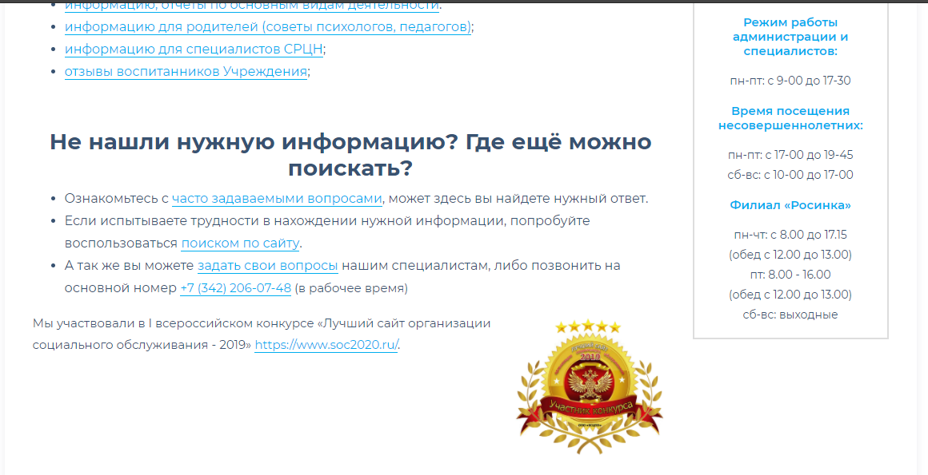
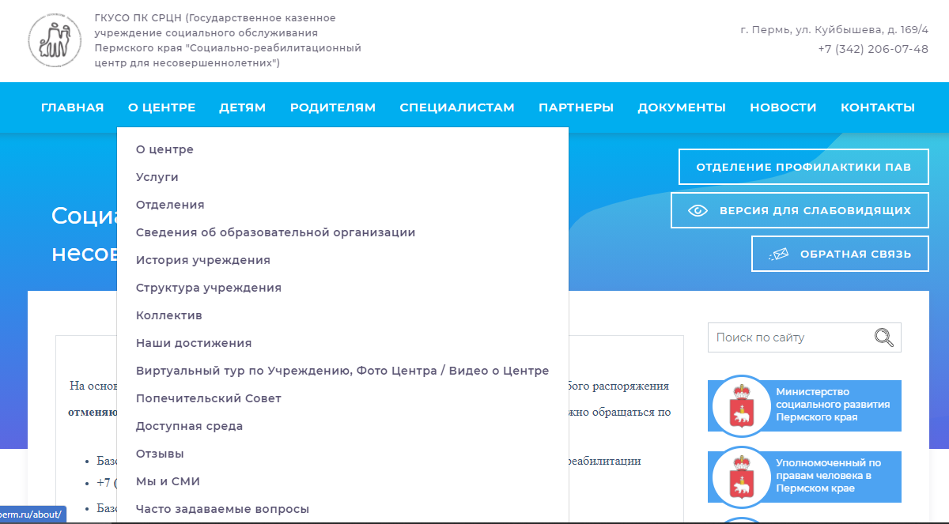
Пример информативности сайта. Сайт ГКУСО ПК СРЦН

У многих сайтов отсутствует возможность подачи жалобы, отзыва или предложения. В ходе эксперимента, только 4 из 15 организаций ответили на обращение, оставленное в поле сайта для жалоб и предложений.
Стоит обратить внимание и на читабельность информации, размещенной на сайтах. В некоторых случаях, текст, размещенный на сайтах представлен в неясном (бледном) цвете, строки могут наплывать и/или перекрывать друг друга (часто это происходит в версии для слабовидящих).
Редким исключением являются сайты с качественным визуальным оформлением, альбомами, которые можно листать (зачастую фотоальбомы не рентабельны).
Пример визуального оформления. Сайт Осинского ДДИ.
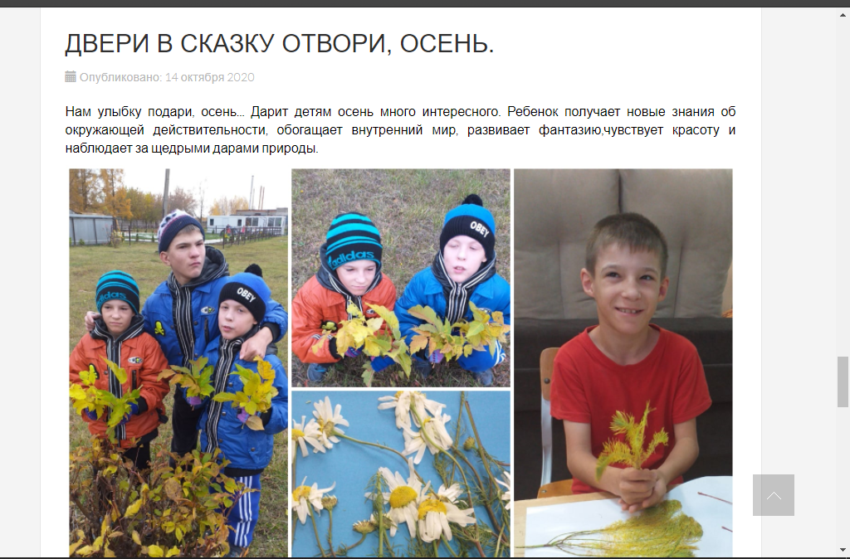

На стендах организаций хочется видеть информацию в более доступном виде для получателей социальных услуг с разным уровнем когнитивных и физических возможностей, в более полном объеме. Следует уделять больше внимания информации о порядке подачи жалоб, тем самым, обеспечивая получателям социальных услуг чувство безопасности в выражении своих потребностей.
В социально-реабилитационном центре и центрах помощи детям стоит отметить, что информационные материалы размещены также в помещениях воспитательных групп (игровые комнаты, помещения для занятий), информация подобрана с учетом возрастных и физических особенностей детей.
2) Оценка комфортности условий предоставления социальных услуг и доступность их получения:
По результатам проверки составлен рейтинг комфортности предоставления социальных услуг (см. Приложение). В среднем по краю учреждения набрали 96 балла из 100 возможных по данному параметру. Максимальный балл 100 (пять учреждений), минимальный 76.
Было выделено 7 критериев комфортности, в большинстве случаев, учреждения оснащены каждым из них.
Из интервьюирования следует, что все получатели социальных услуг, за редким исключением, удовлетворены комфортностью предоставления услуг и временем ожидания предоставления услуги.
Жилая комната. Осинский ДДИ. Доступность питьевой воды. Осинский ДДИ.
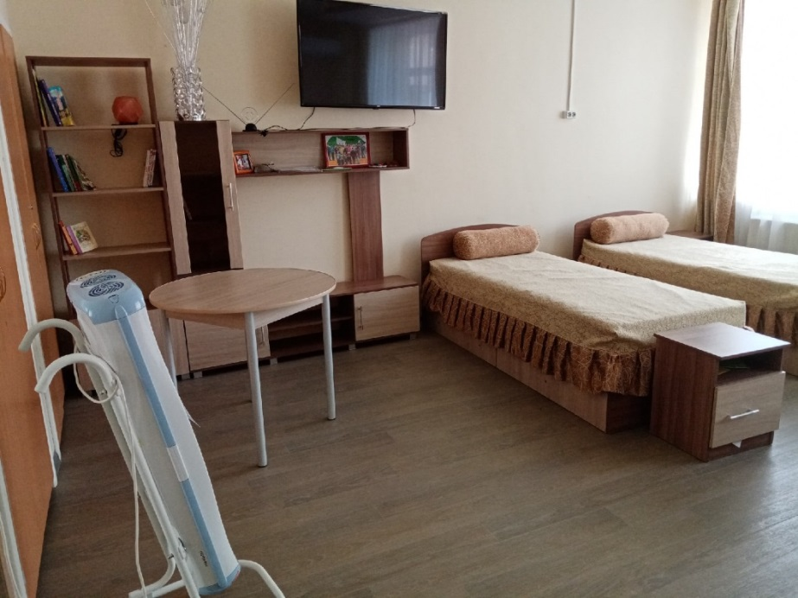
Доступность питьевой воды. ЦПД г.Кудымкар.
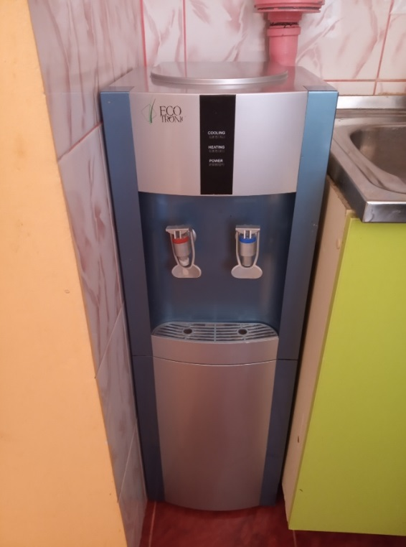
При телефонном опросе получателей социальных услуг, находящихся на надомном обслуживании, была выделена жалоба, влияющая на комфорт получателей социальных услуг: получатели социальных услуг хотели бы расширить свою индивидуальную программу предоставления социальных услуг.
При интервьюировании детей, наиболее частые жалобы касались участия детей в приобретении личных вещей (одежды, игрушек, канцелярский товаров) во время режима самоизоляции: ГКУСО ПК ЦПД
г. Горнозаводска: «Хочу сам выбирать вещи, которые мне нравятся носить, ездить в магазин, как это было до карантина».
Из ЦПД г. Березники, ЦПД с ОВЗ г. Перми и ЦПД г. Чайковского поступали предложения в части изменения распорядка дня, дети просят больше прогулок в вечернее время и меньше кружков (ГКУСО ПК ЦПД
г. Березников: «Хочу больше гулять, а у нас постоянно проводят какие-то мероприятия, даже в выходные!»). Отдельно отметим детей из ЦПД с ОВЗ
г. Перми, которые хотели больше спортивных мероприятий, в том числе между разными учреждениями: «Нам не хватает спортивных мероприятий между учреждениями».
Из СРЦН поступило много просьб о новом спортивном оборудовании территории: площадка для волейбола и баскетбола, тренажеры, инвентарь.
Кадеты из ЦПД г. Перми хотели бы посещать бассейн в период пандемии, а также предлагают провести интернет в спальные комнаты детей (в настоящее время интернет есть в игровых комнатах и учебных классах).

3) Оценка доступности услуг для инвалидов:

По результатам проверки составлен рейтинг доступности услуг
для инвалидов (см. Приложение). В среднем по краю учреждения набрали 63 баллов из 100 возможных по данному параметру. Максимальный балл 100, минимальный 43.
В соответствии с критериями было выделено 11 пунктов, характеризующих доступность услуг для инвалидов (критерий 3.1 – 5 пунктов, критерий 3.2 – 6 пунктов). В большинстве случаев, учреждение имеет менее половины пунктов (3-4/11), за исключением Рудничного ДДИ, Осинского ДДИ и ЦСА г. Перми.
Почти во всех учреждениях (80%) отсутствует дублирование
для инвалидов по слуху и зрению звуковой и зрительной информации
и дублирование надписей, знаков и иной текстовой и графической информации знаками, выполненными рельефно-точечным шрифтом Брайля.
Оборудованные входные группы для людей
с инвалидностью имеются во всех учреждения.
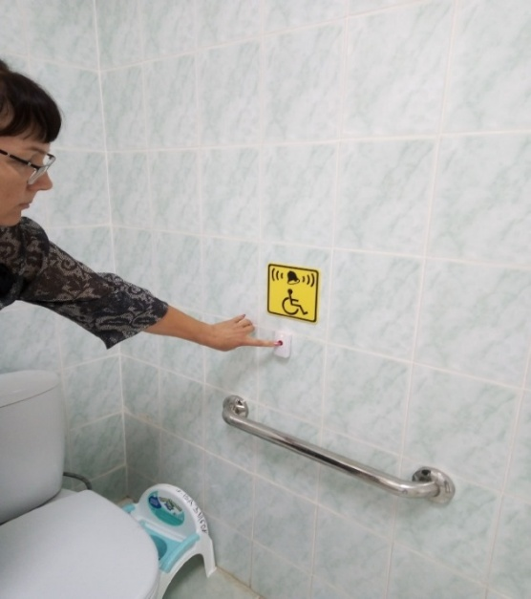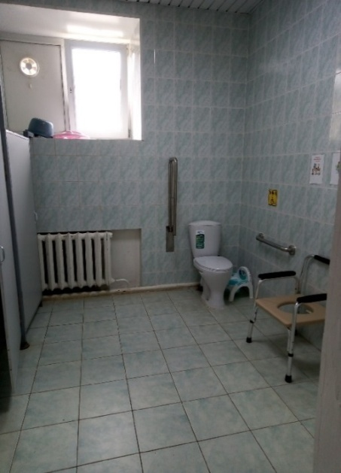
Доступные санитарно-гигиенические помещения. Осинский ДДИ
Оборудованная входная группа. Рудничный ДДИ
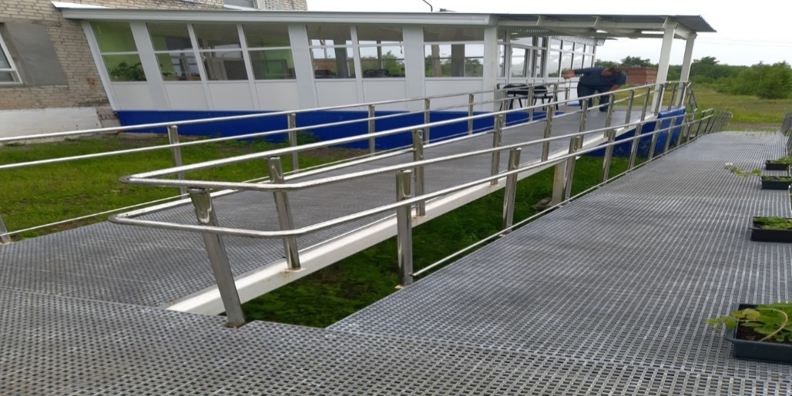

4) Оценка доброжелательности, вежливости, компетентности работников организаций социального обслуживания:
По результатам проверки составлен рейтинг доброжелательности, вежливости и компетентности работников (см. Приложение). В среднем
по краю учреждения набрали 98 баллов из 100 возможных по данному параметру. Максимальный балл 100 (7 учреждений), минимальный 87.

Данный показатель анализировался с помощью онлайн опроса получателей социальных услуг. Всего было опрошено 1108 человек.
По результатам анкетирования получатели социальных услуг высоко оценивают доброжелательность, вежливость, внимательное и заботливое отношение сотрудников учреждений.
5) Оценка удовлетворенности качеством оказания услуг получателей услуг:
По результатам проверки составлен рейтинг удовлетворенности качеством оказания услуг (см. Приложение). В среднем по краю учреждения набрали 98 баллов из 100 возможных по данному параметру. Максимальный балл 100 (8 учреждений), минимальный 90.
Показатели пятого раздела традиционно демонстрируют остаточное отношение получателей социальных услуг к своему пребыванию
в стационарном отделении, своё отношение к данному учреждению и вообще удовлетворённость своей жизнью в ЦПД, ДДИ или жизнью с социальным работником.
По результатам интервью можно сказать, что большая часть получателей социальных услуг удовлетворены своим пребыванием
в стационарном учреждение и надомным обслуживанием, готовы рекомендовать нуждающимся.

Рекомендации

для учреждений по улучшению качества оказания социальных услуг

Всем учреждениям:
- Предусмотреть на официальном сайте организации возможность подачи жалоб, отзывов и предложений.
- Обеспечить на сайтах организации размещение информации читабельной для получателей социальных услуг, в том числе в версии для слабовидящих.
- Обеспечить наличие информации на стендах доступной для получателей социальных услуг с разными когнитивными и физическими возможностями.

Учреждениям, оказывающим социальные услуги на дому:
- Расширить индивидуальную программу предоставления социальных услуг с учетом мнения получателей социальных услуг.

Заключение

В рамках проведения независимой оценки специалисты АНО «Агентство стратегических инициатив» опросили 1 112 получателей социальных услуг, из них получающих услуги в стационарной форме - 356 человек, в форме социального обслуживания на дому - 756 человек. Анкетирование получателей социальных услуг проводилось дистанционно квалифицированными психологами.
Наиболее проблемными зонами оказались показатели, характеризующие информационную открытость и доступность в части выполнения требований федерального законодательства о размещении на сайте поставщика услуг необходимой информации и использования дистанционных форм взаимодействия с получателями услуг.
Положительным можно отметить доброжелательность, вежливость работников учреждений, а также высокий уровень удовлетворенности оказанных социальных услуг.
Средний итоговый балл по учреждениям равен 86. Все учреждения соответствуют требованиям, предъявляемым к ним федеральными и региональными нормативными правовыми актами. Существенных недостатков не выявлено.

Приложение

Рейтинг информационной открытости учреждений

№ п/п | Название учреждения | Балл
1 | Государственное казенное учреждение социального обслуживания Пермского края  «Социально-реабилитационный центр для несовершеннолетних» | 92
2 | Государственное казенное учреждение социального обслуживания Пермского края  «Осинский детский дом – интернат для умственно отсталых детей» | 85
3 | Государственное казенное учреждение социального обслуживания Пермского края  «Центр помощи детям, оставшимся без попечения родителей» г. Чайковского | 84
4 | Государственное казенное учреждение социального обслуживания Пермского края  «Центр помощи детям, оставшимся без попечения родителей» г. Кудымкара | 82
5 | Государственное казенное учреждение социального обслуживания Пермского края  «Центр помощи детям, оставшимся без попечения родителей» Ильинского района | 80
6 | Государственное казенное учреждение социального обслуживания Пермского края  «Рудничный детский дом – интернат для умственно отсталых детей» | 80
7 | Государственное бюджетное учреждение Пермского края «Центр социальной адаптации» г. Пермь | 75
8 | ООО «Новолетие» | 75
9 | Государственное казенное учреждение социального обслуживания Пермского края  «Центр помощи детям, оставшимся без попечения родителей» г. Кунгура | 74
10 | Государственное казенное учреждение социального обслуживания Пермского края  «Центр помощи детям, оставшимся без попечения родителей» г. Краснокамска | 73
11 | Государственное казенное учреждение социального обслуживания Пермского края  «Центр помощи детям, оставшимся без попечения родителей» г. Перми | 73
12 | Государственное казенное учреждение социального обслуживания Пермского края  «Центр помощи детям, оставшимся без попечения родителей, с ограниченными возможностями здоровья» г. Перми | 72
13 | Государственное казенное учреждение социального обслуживания Пермского края  «Центр помощи детям, оставшимся без попечения родителей» г. Горнозаводска | 71
14 | Государственное казенное учреждение социального обслуживания Пермского края  «Центр помощи детям, оставшимся без попечения родителей» г. Березники | 65*
15 | ООО «Акцепт» | 54*
*Низкие баллы обусловлены отсутствием на официальных сайтах и стендах информации, соответствующей федеральному законодательству.

Рейтинг комфортности учреждений
№ п/п | Название учреждения | Балл
1 | Государственное бюджетное учреждение Пермского края «Центр социальной адаптации» г. Перми | 100
2 | Государственное казенное учреждение социального обслуживания Пермского края  «Рудничный детский дом – интернат для умственно отсталых детей» | 100
3 | Государственное казенное учреждение социального обслуживания Пермского края  «Центр помощи детям, оставшимся без попечения родителей» Ильинского района | 100
4 | Государственное казенное учреждение социального обслуживания Пермского края  «Центр помощи детям, оставшимся без попечения родителей» г. Чайковского | 100
5 | Государственное казенное учреждение социального обслуживания Пермского края  «Центр помощи детям, оставшимся без попечения родителей» г. Перми | 100
6 | ООО «Акцепт» | 99
7 | ООО «Новолетие» | 99
8 | Государственное казенное учреждение социального обслуживания Пермского края  «Центр помощи детям, оставшимся без попечения родителей» г. Горнозаводска | 98
9 | Государственное казенное учреждение социального обслуживания Пермского края  «Осинский детский дом – интернат для умственно отсталых детей» | 96
10 | Государственное казенное учреждение социального обслуживания Пермского края  «Центр помощи детям, оставшимся без попечения родителей» г. Кунгура | 96
11 | Государственное казенное учреждение социального обслуживания Пермского края  «Центр помощи детям, оставшимся без попечения родителей, с ограниченными возможностями здоровья» г. Перми | 96
12 | Государственное казенное учреждение социального обслуживания Пермского края  «Центр помощи детям, оставшимся без попечения родителей» г. Краснокамска | 96
13 | Государственное казенное учреждение социального обслуживания Пермского края  «Центр помощи детям, оставшимся без попечения родителей» г. Березники | 91
14 | Государственное казенное учреждение социального обслуживания Пермского края  «Центр помощи детям, оставшимся без попечения родителей» г. Кудымкара | 87
15 | Государственное казенное учреждение социального обслуживания Пермского края  «Социально-реабилитационный центр для несовершеннолетних» | 76*
* Из 7 критериев комфортности во всех филиалах стабильно присутствует только 2.

Рейтинг доброжелательности, вежливости сотрудников учреждения

№  п/п | Название учреждения | Балл
1 | Государственное бюджетное учреждение Пермского края «Центр социальной адаптации» г. Перми | 100
2 | ООО «Акцепт» | 100
3 | Государственное казенное учреждение социального обслуживания Пермского края  «Центр помощи детям, оставшимся без попечения родителей» г. Кунгура | 100
4 | Государственное казенное учреждение социального обслуживания Пермского края  «Центр помощи детям, оставшимся без попечения родителей, с ограниченными возможностями здоровья» г. Перми | 100
5 | Государственное казенное учреждение социального обслуживания Пермского края  «Центр помощи детям, оставшимся без попечения родителей» г. Березники | 100
6 | Государственное казенное учреждение социального обслуживания Пермского края  «Центр помощи детям, оставшимся без попечения родителей» г. Краснокамска | 100
7 | Государственное казенное учреждение социального обслуживания Пермского края  «Центр помощи детям, оставшимся без попечения родителей» г. Горнозаводска | 100
8 | ООО «Новолетие» | 99
9 | Государственное казенное учреждение социального обслуживания Пермского края  «Осинский детский дом – интернат для умственно отсталых детей» | 98
10 | Государственное казенное учреждение социального обслуживания Пермского края  «Центр помощи детям, оставшимся без попечения родителей» г. Перми | 98
11 | Государственное казенное учреждение социального обслуживания Пермского края  «Рудничный детский дом – интернат для умственно отсталых детей» | 97
12 | Государственное казенное учреждение социального обслуживания Пермского края  «Социально-реабилитационный центр для несовершеннолетних» | 97
13 | Государственное казенное учреждение социального обслуживания Пермского края  «Центр помощи детям, оставшимся без попечения родителей» г. Кудымкара | 96
14 | Государственное казенное учреждение социального обслуживания Пермского края  «Центр помощи детям, оставшимся без попечения родителей» г. Чайковского | 95
15 | Государственное казенное учреждение социального обслуживания Пермского края  «Центр помощи детям, оставшимся без попечения родителей» Ильинского района | 87

Рейтинг доступности услуг для инвалидов
№  п/п | Название учреждения | Балл
1 | ООО «Новолетие» | 100
2 | ООО «Акцепт» | 100
3 | Государственное бюджетное учреждение Пермского края «Центр социальной адаптации» г. Перми | 87
4 | Государственное казенное учреждение социального обслуживания Пермского края  «Осинский детский дом – интернат для умственно отсталых детей» | 81
5 | Государственное казенное учреждение социального обслуживания Пермского края  «Центр помощи детям, оставшимся без попечения родителей» г. Горнозаводска | 68
6 | Государственное казенное учреждение социального обслуживания Пермского края  «Рудничный детский дом – интернат для умственно отсталых детей» | 67
7 | Государственное казенное учреждение социального обслуживания Пермского края  «Центр помощи детям, оставшимся без попечения родителей, с ограниченными возможностями здоровья» г. Перми | 61
8 | Государственное казенное учреждение социального обслуживания Пермского края  «Центр помощи детям, оставшимся без попечения родителей» г. Кунгура | 56
9 | Государственное казенное учреждение социального обслуживания Пермского края  «Центр помощи детям, оставшимся без попечения родителей» г. Чайковского | 50
10 | Государственное казенное учреждение социального обслуживания Пермского края  «Центр помощи детям, оставшимся без попечения родителей» Ильинского района | 49
11 | Государственное казенное учреждение социального обслуживания Пермского края  «Центр помощи детям, оставшимся без попечения родителей» г. Кудымкара | 49
12 | Государственное казенное учреждение социального обслуживания Пермского края  «Центр помощи детям, оставшимся без попечения родителей» г. Перми | 46
13 | Государственное казенное учреждение социального обслуживания Пермского края  «Центр помощи детям, оставшимся без попечения родителей» г. Краснокамска | 43
14 | Государственное казенное учреждение социального обслуживания Пермского края  «Центр помощи детям, оставшимся без попечения родителей» г. Березники | 43
15 | Государственное казенное учреждение социального обслуживания Пермского края  «Социально-реабилитационный центр для несовершеннолетних» | 43
В соответствии с критериями было выделено 11 пунктов, характеризующих доступность услуг для инвалидов (критерий 3.1 – 5 пунктов, критерий 3.2 – 6 пунктов). В большинстве случаев, учреждение имеет менее половины пунктов (3-4/11)
Стоит отметить, что во многих учреждениях не принимают получателей социальных услуг с ОВЗ и инвалидов, они являются условно-доступными.

Рейтинг удовлетворенности оказанием услуг
№  п/п | Название учреждения | Балл
1 | Государственное казенное учреждение социального обслуживания Пермского края  «Центр помощи детям, оставшимся без попечения родителей» г. Краснокамска | 100
2 | Государственное казенное учреждение социального обслуживания Пермского края  «Центр помощи детям, оставшимся без попечения родителей, с ограниченными возможностями здоровья» г. Перми | 100
3 | Государственное казенное учреждение социального обслуживания Пермского края  «Центр помощи детям, оставшимся без попечения родителей» г. Кунгура | 100
4 | Государственное казенное учреждение социального обслуживания Пермского края  «Осинский детский дом – интернат для умственно отсталых детей» | 100
5 | Государственное казенное учреждение социального обслуживания Пермского края  «Рудничный детский дом – интернат для умственно отсталых детей» | 100
6 | ООО «Новолетие» | 100
7 | ООО «Акцепт» | 100
8 | Государственное бюджетное учреждение Пермского края «Центр социальной адаптации» г. Перми | 100
9 | Государственное казенное учреждение социального обслуживания Пермского края  «Центр помощи детям, оставшимся без попечения родителей» г. Перми | 99
10 | Государственное казенное учреждение социального обслуживания Пермского края  «Центр помощи детям, оставшимся без попечения родителей» Ильинского района | 98
11 | Государственное казенное учреждение социального обслуживания Пермского края  «Центр помощи детям, оставшимся без попечения родителей» г. Горнозаводска | 97
12 | Государственное казенное учреждение социального обслуживания Пермского края  «Центр помощи детям, оставшимся без попечения родителей» г. Чайковского | 96
13 | Государственное казенное учреждение социального обслуживания Пермского края  «Социально-реабилитационный центр для несовершеннолетних» | 95
14 | Государственное казенное учреждение социального обслуживания Пермского края  «Центр помощи детям, оставшимся без попечения родителей» г. Березники | 91
15 | Государственное казенное учреждение социального обслуживания Пермского края  «Центр помощи детям, оставшимся без попечения родителей» г. Кудымкара | 90

Итоговый рейтинг (суммарный по всем показателям).
№  п/п | Название учреждения | Балл
1 | ООО «Новолетие» | 95
2 | Государственное казенное учреждение социального обслуживания Пермского края  «Осинский детский дом – интернат для умственно отсталых детей» | 92
3 | Государственное бюджетное учреждение Пермского края «Центр социальной адаптации» г. Перми | 92
4 | ООО «Акцепт» | 91
5 | Государственное казенное учреждение социального обслуживания Пермского края  «Рудничный детский дом – интернат для умственно отсталых детей» | 89
6 | Государственное казенное учреждение социального обслуживания Пермского края  «Центр помощи детям, оставшимся без попечения родителей» г. Горнозаводска | 87
7 | Государственное казенное учреждение социального обслуживания Пермского края  «Центр помощи детям, оставшимся без попечения родителей, с ограниченными возможностями здоровья» г. Перми | 86
8 | Государственное казенное учреждение социального обслуживания Пермского края  «Центр помощи детям, оставшимся без попечения родителей» г. Чайковского | 85
9 | Государственное казенное учреждение социального обслуживания Пермского края  «Центр помощи детям, оставшимся без попечения родителей» г. Кунгура | 85
10 | Государственное казенное учреждение социального обслуживания Пермского края  «Центр помощи детям, оставшимся без попечения родителей» г. Перми | 83
11 | Государственное казенное учреждение социального обслуживания Пермского края  «Центр помощи детям, оставшимся без попечения родителей» Ильинского района | 83
12 | Государственное казенное учреждение социального обслуживания Пермского края  «Центр помощи детям, оставшимся без попечения родителей» г. Краснокамска | 82
13 | Государственное казенное учреждение социального обслуживания Пермского края  «Центр помощи детям, оставшимся без попечения родителей» г. Кудымкара | 81
14 | Государственное казенное учреждение социального обслуживания Пермского края  «Социально-реабилитационный центр для несовершеннолетних» | 81
15 | Государственное казенное учреждение социального обслуживания Пермского края  «Центр помощи детям, оставшимся без попечения родителей» г. Березники | 78

